*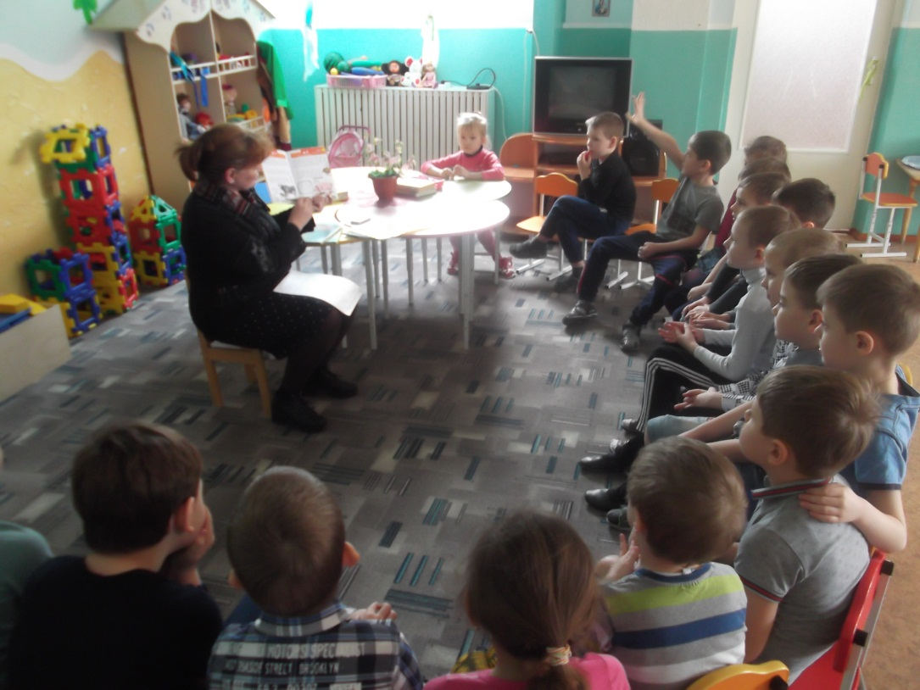*Библиотеки станицы Кавказской продолжают работу к Году экологии. В детском саду «Березка» в группе «Непоседы» 18 мая 2017 года прошёл устный журнал «Берегите, любите, цените природу». Библиотекарь сельской детской библиотеки №1 Цыбулина Тамара представила журнал, который состоял из трех страниц. Первая страница рассказала об экологической обстановке в современном мире, об экологических катастрофах, о четырех законах природы. Во второй странице ребята по очереди называли сказки, героями которых стали лесные жители, вспоминали песни о природе, изображали пантомимой животных, отгадывали загадки. На третьей странице ребята приняли участие в конкурсе «Лесная экспедиция». Из множества предметов надо было выбрать нужные в походе вещи. Мероприятие прошло весело, ребята с удовольствием отвечали на вопросы, отгадывали загадки, принимали участие в конкурсе.

